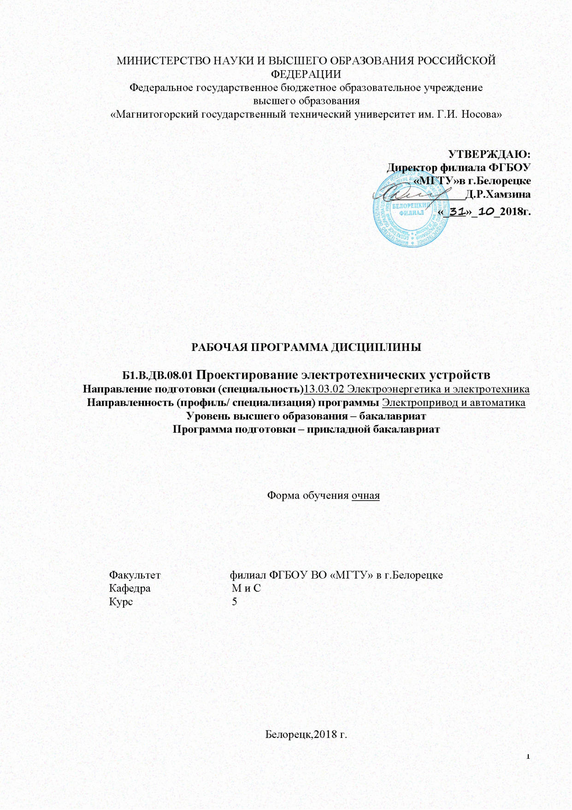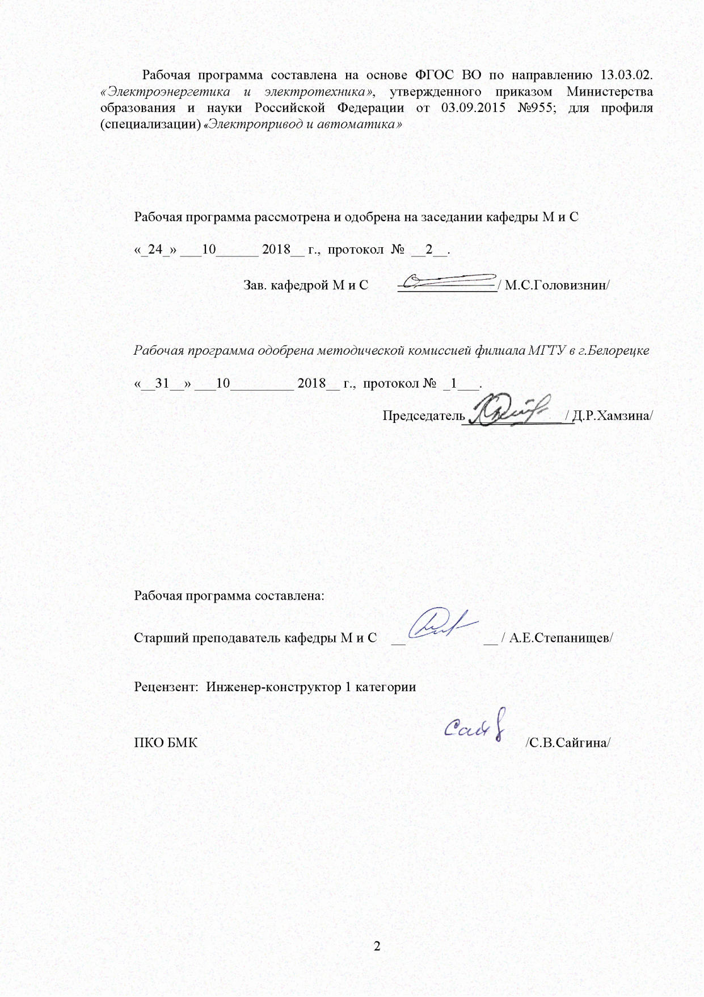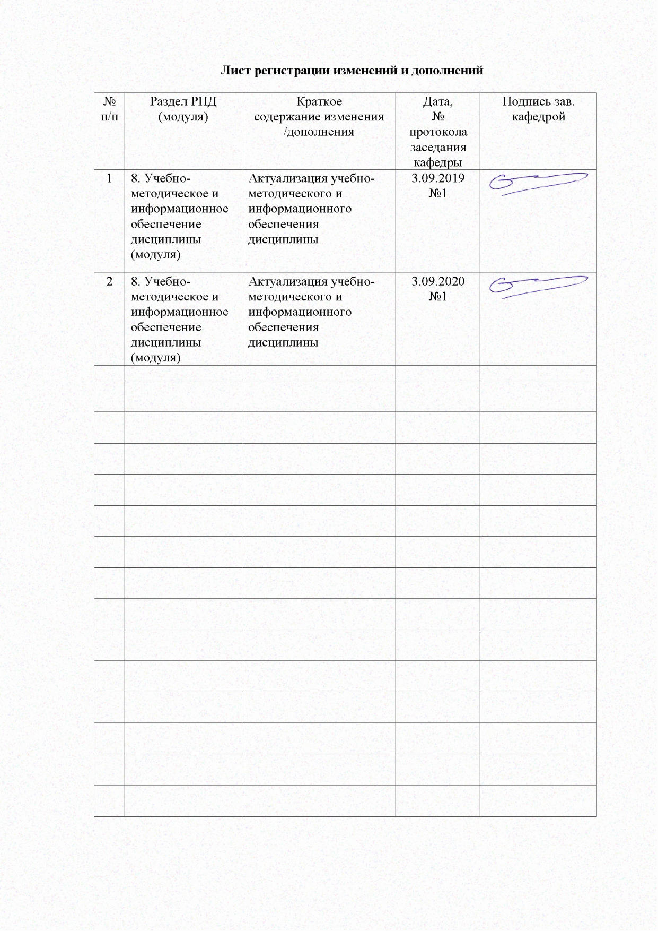
1 Цели освоения дисциплины

Целями освоения дисциплины «Проектирование электротехнических устройств» являются изучение общих принципов проектирования электроустановок для управления электроприводами на базе преобразователей частоты и развитие у студентов личностных качеств, а также формирование профессиональных компетенций в соответствии с требованиями ФГОС ВО по направлению 13.03.02 «Электроэнергетика и электротехника»/ профиль «Электропривод и автоматика».

Задачами дисциплины являются:
- овладение студентами комплексом знаний и умений в области теории, принципов построения и способов реализации электроприводов переменного тока, знать общие принципы проектирования типовых электроустановок для управления электроприводами, основные характеристики современных преобразователей частоты и устройств плавного пуска, должны получить практические навыки по компьютерной разработке проектной документации.
- приобретение навыков проектирования, расчета и исследования таких систем с учетом характеристик и свойств объектов управления и особенностей применяемых технических средств, включая современные комплектные электроприводы;
- выработка умения применять полученные знания в будущей самостоятельной профессиональной деятельности

2 Место дисциплины в структуре ООП подготовки бакалавра

Дисциплина Б1.В.ДВ.08.01 «Проектирование электротехнических устройств» входит в вариативную часть образовательной программы.
Для изучения дисциплины необходимы знания, сформированные в результате изучения основных положений следующих дисциплин:
Б1.В.10 - Электрические и электронные аппараты;
Б1.В.04 - Теория электропривода.;
Б1.В.03 - Основы микропроцессорной техники.
Знания и умения студентов, полученные при изучении дисциплины «Проектирование электротехнических устройств» будут необходимы при выполнении выпускной квалификационной работы.

3 Компетенции обучающегося, формируемые в результате освоения дисциплины:
В результате освоения дисциплины «Проектирование электротехнических устройств» обучающийся должен обладать следующими компетенциями:

Структурный элемент  компетенции | Планируемые результаты обучения
ПК-9 – способностью составлять и оформлять типовую техническую документацию
Знать | Состояние и тенденции развития современных электроприводов;  принципы построения и способы реализации электроприводов постоянного и переменного тока
Уметь: | Проектировать, рассчитывать электроприводы переменного и постоянного тока с учетом характеристик и свойств объектов управления и особенностей применяемых технических средств.  Составлять и оформлять типовую техническую документацию
Владеть: | Основными методами теоретического и экспериментального исследований автоматизированными электроприводами постоянного и переменного тока..  Современными методами теоретического и экспериментального исследований автоматизированными электроприводами постоянного и переменного тока.

4 Структура и содержание дисциплины «Проектирование электротехнических устройств»»
Общая трудоемкость дисциплины составляет _144__ зачетных единиц _4_ акад. часов, в том числе:
–контактная работа – _14,9____ акад. часов:
– аудиторная – _12___ акад. часов;
– внеаудиторная – _2,9___ акад. часов
– самостоятельная работа – __120,4___ акад. часов;
– подготовка к экзамену – 8,7 акад. часа
Раздел  дисциплины | курс | Аудиторная контактная работа |  |  | самост.  раб. | Вид самостоятельно работы | Формы текущего контроля успеваемости и  промежуточной аттестации) | Код и структурный  элемент компетенции
Раздел  дисциплины | курс | лекции | лаборат.  занятия | практич. занятия
1.Раздел.  Тема .. История развития и современное состояние проектирования. Структура проектной организации. Основные понятия и определения. Содержание, методология и структура курса. | 5 | 0,2 |  | 0 | 8 | Изучение учебной литературы | Текущий контроль успеваемости | ПК-9 зув
2. Раздел.  Тема .. Техническое задание на проектирование. Основные разделы технического задания на проектирование электроустановки. Состав и последовательность выполнения электрического проекта. Календарный график выполнения | 5 | 0,4 |  | 0,5 | 8 | Выполнение практической контрольной работы  Изучение учебной литературы | Защита работы;  Текущий контроль успеваемости | ПК-9 зув
3. Раздел.  Тема . Однолинейная электрическая схема .Условные графические обозначения в электротехнике. Штампы чертежей. Однолинейные электрические схемы для электроснабжения и электроприводов. Топологическая схема управления | 5 | 0,4 |  | 0,5 | 8 | Изучение учебной литературы | Текущий контроль успеваемости) | ПК-9 зув
4. Раздел.  Тема . Преобразователи частоты и устройства плавного пуска. | 5 | 0,4 |  | 1 | 8 | Выполнение практической контрольной работы  Изучение учебной литературы | Защита работы;  Текущий контроль успеваемости | ПК-9 зув
5. Раздел.  Тема . Принципиальная электрическая схема силовых цепей. Принципиальные электрические схемы силовых цепей с использованием преобразователей частоты и устройств плавного пуска. Маркировка. Автоматические выключатели, рубильники, предохранители, контакторы, реакторы. | 5 | 0,4 |  | 0,5 | 8 | Изучение учебной литературы | Текущий контроль успеваемости | ПК-9 зув
6. Раздел.  Тема . Принципиальная электрическая схема цепей  Варианты цепей управления для устройств плавного пуска и преобразователей частоты. Маркировка. Кнопки, переключатели, сигнальные лампы, трансформаторы. Перечень элементов | 5 | 0,2 |  | 1 | 8 | Выполнение практической контрольной работы  Изучение учебной литературы | Защита работы;  Текущий контроль успеваемости | ПК-9 зув
7. Раздел.  Тема . Шкафы, пульты. Конструктивное исполнение шкафов, пультов, шкафчиков. Электромонтажная панель | 5 | 0,4 |  | 0,5 | 8 | Выполнение практической контрольной работы  Изучение учебной литературы | Защита работы;  Текущий контроль успеваемости | ПК-9 зув
8. Раздел.  Тема . Чертеж общего вида.  Общий вид пульта, шкафа. Фасад. Расположение и крепление оборудования. Надписи. Перечень элементов. | 5 | 0,4 |  | 0,5 | 8 | Изучение учебной литературы | Текущий контроль успеваемости | ПК-9 зув
9. Раздел.  Тема . Тепловые потери в электроустановках. Расчет тепловых потерь, температурного режима и системы вентиляции. Исполнение электрооборудования по пылевлагозащите. Перечень элементов | 5 | 0,2 |  | 1 | 8 | Выполнение практической контрольной работы  Изучение учебной литературы | Защита работы;  Текущий контроль успеваемости | ПК-9 зув
10. Раздел.  Тема . Коммутация силовых цепей и цепей управления.  Зажимы, разъемы, клеммные коробки для силовых цепей. Клеммники, разъемы и другая коммутационная аппаратура для цепей управления. | 5 | 0,2 |  | 0,5 | 10 | Изучение учебной литературы | Текущий контроль успеваемости | ПК-9 зув
11. Раздел.  Тема . Схема подключений  Схема подключений. Адресный метод изображения схем подключения. Пример выполнения. Провод для монтажа. Перечень элементов.. | 5 | 0,2 |  | 0,5 | 10 | Изучение учебной литературы | Текущий контроль успеваемости | ПК-9 зув
12. Раздел.  Тема . Схема внешних соединений  Таблицы подключений. Расположение электрооборудования. Схема внешних соединений.. | 5 | 0,2 |  | 0,5 | 10 | Изучение учебной литературы | Текущий контроль успеваемости | ПК-9 зув
13. Раздел  Тема Кабельный журнал  Кабельная продукция. Выбор сечения токопроводящих жил. Кабельный журнал. Трубная разводка. Заказная спецификация. | 5 | 0,2 |  | 0,5 | 10 | Изучение учебной литературы | Текущий контроль успеваемости | ПК-9 зув
14. Раздел  Тема Взаимодействие проектной организации с исполнителями проекта. | 5 | 0,2 |  | 0,5 | 8,4 | Изучение учебной литературы | Текущий контроль успеваемости | ПК-9 зув
Итого по курсу | 5 | 4 |  | 8 | 120,4 |  | Экзамен (8,7часов),

5. Образовательные и информационные технологии
В процессе преподавания дисциплины «Проектирование электротехнических устройств» применяются следующие технологии:
1. Традиционные образовательные технологии ориентируются на организацию образовательного процесса, предполагающую прямую трансляцию знаний от преподавателя к студенту (преимущественно на основе объяснительно-иллюстративных методов обучения). Учебная деятельность студента носит в таких условиях, как правило, репродуктивный характер.
Формы учебных занятий с использованием традиционных технологий:
Лекции проходят как в традиционной, так и в форме лекций-консультаций, где теоретический материал заранее выдается студентам для самостоятельного изучения, для подготовки вопросов лектору, таким образом, лекция проходит по типу вопросы- ответы-дискуссия.
Лекционный материал закрепляется в ходе практических занятий, входе которых рассматриваются и решаются задачи по пройденным темам. При проведении практических занятий используется метод контекстного обучения, который позволяет усвоить материал путем выявления связей между конкретным заданием и его применением.
Самостоятельная работа студентов стимулирует студентов к самостоятельной проработке тем в процессе выполнения индивидуальных заданий, в процессе подготовки к контрольным работам и итоговой аттестации.
2.Технологии проектного обучения организация образовательного процесса в соответствии с алгоритмом поэтапного решения проблемной задачи или выполнения учебного задания. Проект предполагает совместную учебно-познавательную деятельность группы студентов, направленную на выработку концепции, установление целей и задач, формулировку ожидаемых результатов, определение принципов и методик решения поставленных задач, планирование хода работы, поиск доступных и оптимальных ресурсов, поэтапную реализацию плана работы, презентацию результатов работы, их осмысление и рефлексию.
3. Информационно-коммуникационные образовательные технологии– организация образовательного процесса, основанная на применении специализированных программных сред и технических средств работы с информацией.
Формы учебных занятий с использованием информационно-коммуникационных технологий:
Лекция-визуализация– изложение содержания сопровождается презентацией (демонстрацией учебных материалов, представленных в различных знаковых системах, в т.ч. иллюстративных, графических, аудио- и видеоматериалов).
Практическое занятие в форме презентации– представление результатов проектной или исследовательской деятельности с использованием специализированных программ.

6. Учебно-методическое обеспечение самостоятельной работы обучающихся
По дисциплине «Проектирование электротехнических устройств»» предусмотрена аудиторная и внеаудиторная самостоятельная работа обучающихся.
Аудиторная самостоятельная работа студентов предполагает решение контрольных задач на практических занятиях.

Примерные аудиторные контрольные работы (АКР) *:
Аудиторная контрольная работа №1
Нарисовать электрическую схему реверсивного магнитного пускателя с самоподхватом.

Аудиторная контрольная работа №2

Нарисовать электрическую схему нереверсивного магнитного пускателя с самоподхватом.

Аудиторная контрольная работа №3

Нарисовать электрическую схему реверсивного магнитного пускателя на переключателях

Аудиторная контрольная работа №4

Рассчитать производительность вентилятора при мощности тепловых потерь 0,9 кВт, разности температур воздуха снаружи и внутри шкафа 20 град и полезной площади 4 м2

Примерные индивидуальные домашние задания (ИДЗ)*:

Индивидуальные домашние задания №1

Составление кинематической схемы устройсва

Индивидуальные домашние задания №2

Составление принципиальной электрической схемы.

Индивидуальные домашние задания №3

Составление структурной схемы управления

Индивидуальные домашние задания №4

Составление функциональной схемы управления
*- данные для каждого варианта контрольных работ студент получает у преподавателя или берет самостоятельно на сайте «Образовательный портал» МГТУ.

ПЕРЕЧЕНЬ КОНТРОЛНЫХ ВОПРОСОВ ДЛЯ САМОПРОВЕРКИ
- Перечень чертежей. Последовательность проектирования.
- Техническое задание на проект. Основные элементы.
- Однолинейная электрическая схема. Основные элементы.
4. Принципиальная электрическая схема. Основные элементы

- Общий вид электрического шкафа. Основные таблицы и надписи.
- Схема электрических подключений. Адресный метод.
- Чертеж общего вида электрического пульта. Расположение электрооборудования.
- Схема электрических подключений. Последовательность выполнения.
- Каркас в машзале. Чертеж общего вида. Расположение электрооборудования.
- Чертеж общего вида электрического шкафчика. Расположение электрооборудования.
- Схема подключений. Адресный метот.
- Схема внешних соединений. Основные элементы.
- Таблица подключений. Основные элементы.
- Кабельный журнал. Основные элементы.
- Сводная спецификация. Основные элементы.
7.Оценочные средства для проведения промежуточной аттестации
а)Планируемые результаты обучения и оценочные средства для проведения промежуточной аттестации :
Структурный  элемент компетенции | Планируемые результаты обучения | Оценочные средства
ПК-9 – способностью составлять и оформлять типовую техническую документацию
Знать | Состояние и тенденции развития современных электроприводов.  Принципы построения и способы реализации электроприводов постоянного и переменного тока | Вопросы по подготовке к экзамену  - Перечень чертежей. Последовательность проектирования.  - Техническое задание на проект. Основные элементы.  - Однолинейная электрическая схема. Основные элементы.  4. Принципиальная электрическая схема. Основные элементы  - Общий вид электрического шкафа. Основные таблицы и надписи.  - Схема электрических подключений. Адресный метод.  - Чертеж общего вида электрического пульта. Расположение электрооборудования.  - Схема электрических подключений. Последовательность выполнения.  - Каркас в машзале. Чертеж общего вида. Расположение электрооборудования.  - Чертеж общего вида электрического шкафчика. Расположение электрооборудования.  - Схема подключений. Адресный метот.  - Схема внешних соединений. Основные элементы.  - Таблица подключений. Основные элементы.  - Кабельный журнал. Основные элементы.  - Сводная спецификация. Основные элементы.
Уметь | Проектировать электроприводы переменного и постоянного тока.  Проектировать, рассчитывать электроприводы переменного и постоянного тока с учетом характеристик и свойств объектов управления и особенностей применяемых технических средств | Аудиторная контрольная работа №1  Нарисовать электрическую схему реверсивного магнитного пускателя с самоподхватом.  Аудиторная контрольная работа №2  Нарисовать электрическую схему нереверсивного магнитного пускателя с самоподхватом.  Аудиторная контрольная работа №3  Нарисовать электрическую схему реверсивного магнитного пускателя на переключателях  Аудиторная контрольная работа №4  Рассчитать производительность вентилятора при мощности тепловых потерь 0,9 кВт, разности температур воздуха снаружи и внутри шкафа 20 град и полезной площади 4 м2
Владеть | Основными методами теоретического и экспериментального исследований автоматизированными электроприводами постоянного и переменного тока..  Современными методами теоретического и экспериментального исследований автоматизированными электроприводами постоянного и переменного тока. | Индивидуальные домашние задания №1  Составление кинематической схемы устройсва  Индивидуальные домашние задания №2  Составление принципиальной электрической схемы.  Индивидуальные домашние задания №3  Составление структурной схемы управления  Индивидуальные домашние задания №4  Составление функциональной схемы управления  *- данные для каждого варианта контрольных работ студент получает у преподавателя или берет самостоятельно на сайте «Образовательный портал» МГТУ

б) Порядок проведения промежуточной аттестации, показатели и критерии оценивания:
Промежуточная аттестация по дисциплине включает теоретические вопросы, позволяющие оценить уровень усвоения обучающимися знаний, и практические задания, выявляющие степень сформированности умений и владений, проводится в форме экзамена .
Экзамен по данной дисциплине проводится в устной форме по экзаменационным билетам, каждый из которых включает 2 теоретических вопроса и одно практическое задание.
Показатели и критерии оценивания экзамена:
– на оценку «отлично» (5 баллов) – обучающийся демонстрирует высокий уровень сформированности компетенций, всестороннее, систематическое и глубокое знание учебного материала, свободно выполняет практические задания, свободно оперирует знаниями, умениями, применяет их в ситуациях повышенной сложности, т.е. основы проектирования продукции и методы расчетов на прочность, жесткость, устойчивость и долговечность ее элементов.
– на оценку «хорошо» (4 балла) – обучающийся демонстрирует средний уровень сформированности компетенций: основные знания, умения освоены, но допускаются незначительные ошибки, неточности, затруднения при аналитических операциях, переносе знаний и умений на новые, нестандартные ситуации, т.е. правильность обоснования проектных решений;
– на оценку «удовлетворительно» (3 балла) – обучающийся демонстрирует пороговый уровень сформированности компетенций: в ходе контрольных мероприятий допускаются ошибки, проявляется отсутствие отдельных знаний, умений, навыков, обучающийся испытывает значительные затруднения при оперировании знаниями и умениями при их переносе на новые ситуации. Обучающийся показывает пороговый уровень сформированности компетенций, т.е. основные определения и понятия;.
– на оценку «неудовлетворительно» (2 балла) – обучающийся демонстрирует знания не более 20% теоретического материала, допускает существенные ошибки, не может показать интеллектуальные навыки решения простых задач.
– на оценку «неудовлетворительно» (1 балл) – обучающийся не может показать знания на уровне воспроизведения и объяснения информации, не может показать интеллектуальные навыки решения простых задач.

8. Учебно-методическое и информационное обеспечение дисциплины (модуля)

а)Основная литература:
1.Методы, модели и алгоритмы в автоматизированном проектировании промышленных изделий: Монография / Головицына М.В., Литвинов В.П. - М.:НИЦ ИНФРА-М, 2012. - 283 с.: 60x88 1/16. - (Научная мысль) ISBN 978-5-16-005630-2 - Режим доступа: http://znanium.com/bookread2.php?book=318019.
2.Семенов, Б. Ю. Силовая электроника: профессиональные решения [Электронный ресурс] / Б. Ю. Семенов. - Москва: СОЛОН-ПРЕСС : ДМК пресс, 2011. - 416 с.: ил. - (Серия «Компоненты и технологии»). - ISBN 978-5-91359-097-8 (СОЛОН-ПРЕСС), ISBN 978-5-94074-711-6 (ДМК Пресс). - Режим доступа: http://znanium.com/bookread2.php?book=406894
б) Дополнительная литература:
1. Тепловые электрические станции. Схемы и оборудование : учеб. пособие / А.А. Кудинов. — Москва : ИНФРА-М, 2018. — 325 с. — (Высшее образование: Бакалавриат). - Режим доступа: http://znanium.com/bookread2.php?book=935473
2. Электрические машины. Лабораторные работы : учеб. пособие / А.В. Глазков. — Москва : РИОР : ИНФРА-М, 2018. — 96 с. — (Среднее профессиональное образование). — www.dx.doi.org/10.12737/1757. - Режим доступа: http://znanium.com/bookread2.php?book=945133

в)Методические указания:

г)Программное обеспечение и Интернет-ресурсы:
      - Профессиональная база данных – международная справочная система «Полпред» polpred.com отрасль «Электроэнергетика» [Электронный ресурс]. – Режим доступа: http://energo.polpred.com/ – Загл. с экрана.
- Открытая база ГОСТов [Электронный ресурс]. - Режим доступа: http://www.standartgost.ru/ - свободный. – Загл. с экрана. – Яз. рус.
- Национальная информационно-аналитическая система – Российский индекс научного цитирования (РИНЦ). - URL: https://elibrary.ru/project_risc.asp
- Поисковая система Академия Google (Google Scholar). – URL: https://scholar.google.ru/ Информационная система – Единое окно доступа к информационным ресурсам.- URL: http://window.edu.ru/
- Электронно-библиотечные системы http://newlms.magtu.ru/course/view.php?id=76738
- Интернет-тестирование https://www.i-exam.ru/

Наименование ПО | № договора | Срок действия лицензии
MS Windows 7 | К-171-09 от 18.10.2009 | бессрочно
Windows XP, 7 (подписка Imagine Premium) | Д-1227-18 от 08.10.2018 | 07.10.2021
MS Office 2007 | К-171-09 от 18.10.2009 | бессрочно
Kaspersky Endpoint Security для бизнеса-Стандартный | Д-300-18 от 21.03.2018 | 28.01.2020
Ascon КОМПАС-3D | Д-261-17 от 16.03.2017 | бессрочно

9 Материально-техническое обеспечение дисциплины (модуля)

Дисциплиной«Проектирование электротехнических устройств» предусмотрены следующие виды занятий : лекции, практические занятия, самостоятельная работа, консультации, экзамен.
Материально-техническое обеспечение дисциплины включает:
Тип и название аудитории | Оснащение аудитории
Учебная аудитория для для проведения занятий лекционного типа-209 | Мультимедийные средства хранения, передачи и представления информации.
Учебная аудитория для практических занятий, индивидуальных консультаций, текущего контроля и промежуточной аттестации -302 | Модели для вычерчивания эскиза – 50 шт.  Стенды:«Изображения сварных швов и соединений», «Изображения резьбовых соединений», «Изображения шпоночных, зубчатых и шлицевых соединений», «Изображения пружин», «Изображения стандартных резьб», «Изображения зубчатых колес, червяков, реек».
Помещение для самостоятельной работы | Персональные компьютеры с пакетом MS Office, выходом в Интернет и с доступом в электронную информационно-образовательную среду университета
Помещение для хранения и профилактического обслуживания учебного оборудования-108а | Стеллажи, сейф для хранения учебно-наглядных пособий и учебно-методической документации

